Конспект открытого занятия
по английскому языку
«Воспоминания»

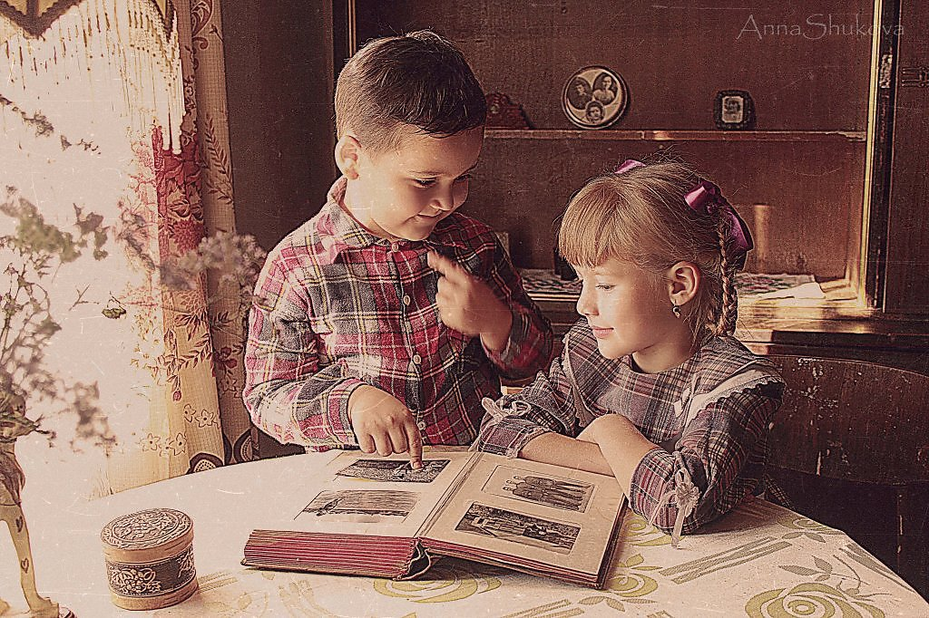

Педагог дополнительного образования
Пономаренко Олеся Васильевна

2020г.

Время проведения: 9.00 - 9.40
Возраст учащихся: 9 - 10лет
Тип занятия: комбинированное занятие
Тема: «Воспоминания»
Форма проведения: групповое занятие
Цель: систематизировать знания обучающихся по теме простого прошедшего времени
Задачи:
1.Предметные:
-закрепить знания, умения и навыки, полученных на предыдущих занятиях;
-закреплять коммуникативные способности;
-совершенствовать лексические и грамматические навыки говорения.
2.Метапредметные:
-развитие мышления, слухового контроля, внимания, памяти;
-активизация специфических видов памяти: кинестетической, слуховой и зрительной;
-развитие способности к обобщению, анализу, логичности;
-развитие воображения и творческих способностей.
3.Личностные:
-воспитание дружелюбия, умения работать в коллективе;
-воспитание у обучающихся познавательного интереса к окружающему миру;
-формирование потребности в практическом использовании языка;
- воспитание культуры общения.
Методы передачи учебной информации педагогом:
- Наглядный(использование учебных карточек и письма на доске).
- Словесный(объяснения и обращения педагога, песенка, рифмовки).
- Практический - тренировочная работа осуществляется путём
освоения основных навыков и умений (фонетическая разминка, диалоги детей, письменные упражнения, аудирование).

Предполагаемый результат:
- Закрепление приобретённых навыков разговорной речи и
письма.
- Приобретение навыков чтения.
- Развитие фонематического слуха.
Применяемые технологии:
- Игроваятехнология (игры: «Whispers», «Mime the word»).
- Технология проблемного обучения.
- Здоровьесберегающая технология (физпауза, смена деятельности).
- Личностно-ориентированная технология с дифференцированным подходом (учитываются индивидуальная способность и характер каждого ребенка).
Условия проведения, оборудование, методическая литература
Материал: тематические карточки, буквенные карточки, аудиозапись, печатные тетради.
Оборудование: проигрыватель, доска, маркеры.
Литература:
- Family and friends 2 Teacher’s book byJulie Penn, Oxford
- Методика обучения иностранным языкам: Базовый курс лекций: Пособие для студентов педагогических ВУЗов и учителей. Е.Н. Соколова. М.: Просвещение. 2002.-239с.
- Амонашвили Ш.А. Психологические особенности усвоения второго языка младшими школьниками // ИЯШ. – 2015. - № 2. – 96 с.
Планзанятия
1. Вводная часть (5 мин.).
-организационный момент,приветствие, ознакомление с предстоящей деятельностью;
-фонетическая разминка – рифмовка.
2. Основная часть (30 мин.).
-чтение;
-песня«The house was so untidy»;
-рассказ-описание людей в простом прошедшем времени;
-игры: « Mime the word », «Whispers».
3. Заключительная часть (5 мин.).
- подведение итогов;
-похвала и поощрение.
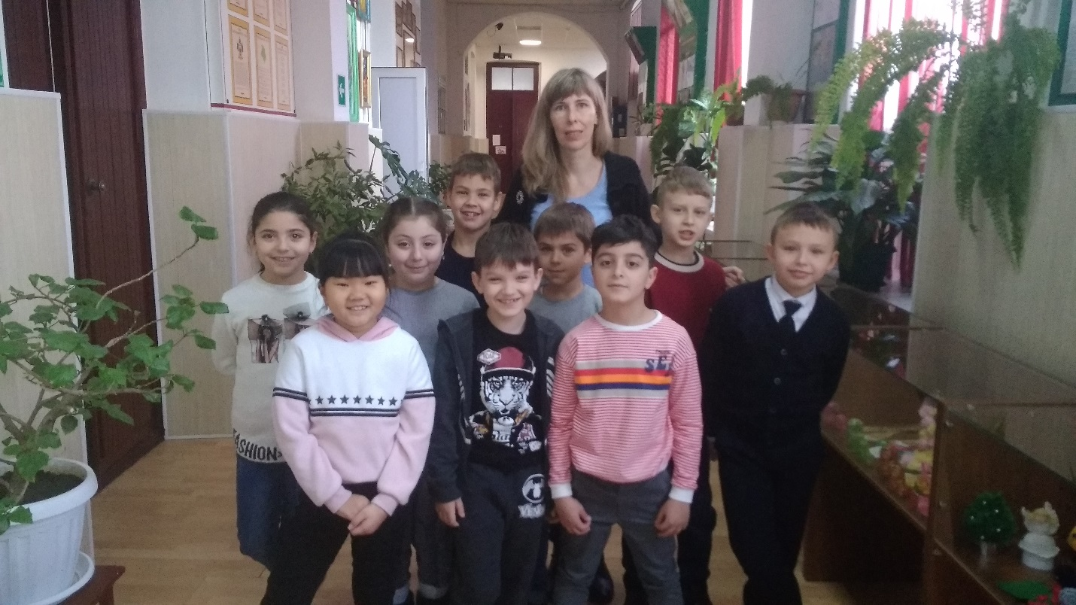

Конспект занятия
Ход занятия
T: слова, действия педагога
Ch: слова, действия детей
- Вводная часть
Приветствие.Организационный момент.
T:Hello children! How are you today? I’m so happy to see you again!
Ch: Hello teacher! We are glad to see you too!
T: Let’s start our English lesson. Today we’ll talk about ourselves and our friends in the past. Also we’re going to do some listening, speaking and reading. Now let’s say the chant.
Фонетическая разминка.
Ch: дети рассказывают чант.

A lion cub is playing with a cube.
Cub, cub, cub. Cube, cube, cube.
An orange pip is in a pipe.
Pip, pip, pip. Pipe, pipe, pipe.
There’s a tape on the tap on the sink.
Tap, tap, tap. Tape, tape, tape.
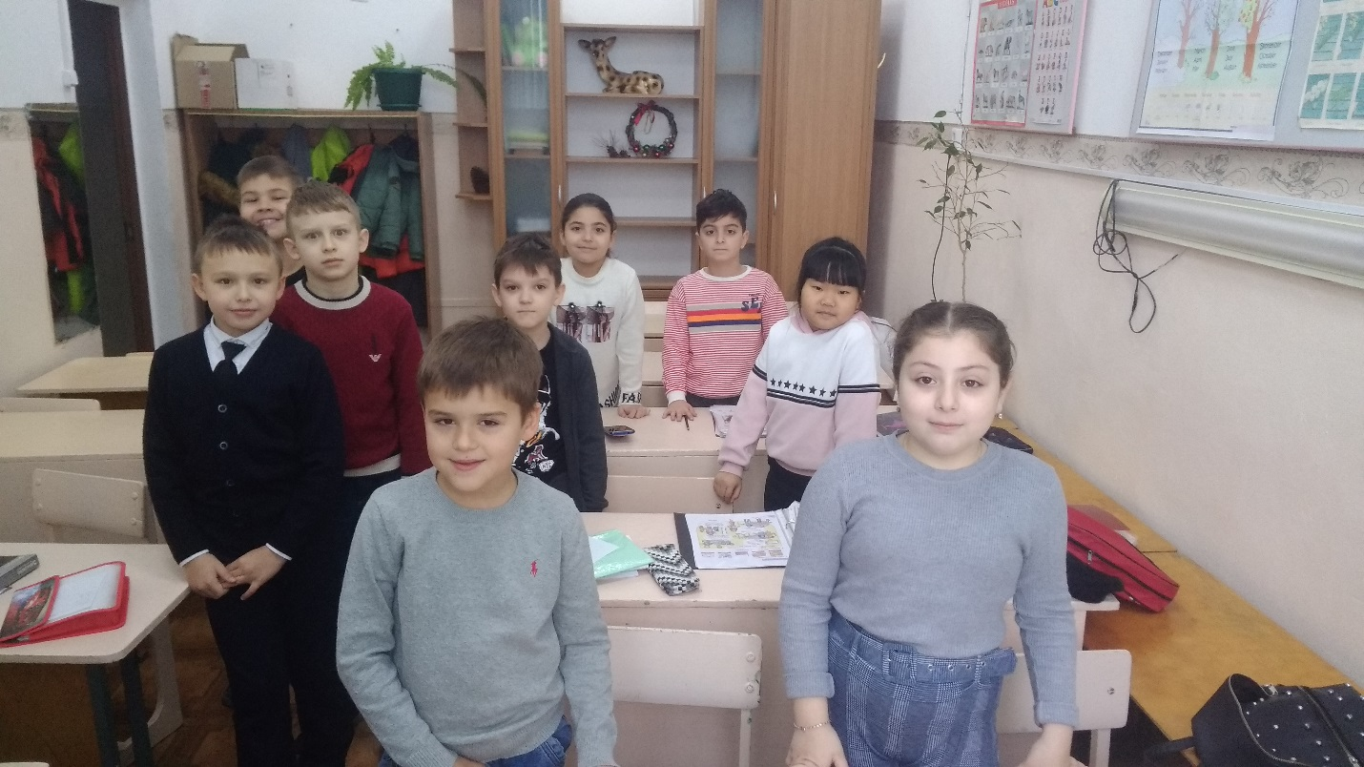

- Основная часть.
T: Now open your books on page 106. Let’s read the text and then you’ll be able to answer my questions. Ruzana, startreading, please!
Ch: Дети читают и переводят текст.
T: Педагог помогает и корректирует чтение и перевод. Now you’re ready to answer my questions. Who was Katie in the school play? What did she wear? DoesshelikeherEnglishclass?
Ch: отвечают на поставленные вопросы.
На доске выписаны предложения из текста с пропущенными прилагательными и глаголом be в простом прошедшем времени. Детям предлагается закрыть учебники, выйти и вписать слова.

T: It’s time to sing a song « The house was so untidy».
C: Поют песню, сопровождая движениями.
T: And now who wants to tell us about yourselves in the past? What were you like when you were three?
Дети по желанию рассказывают приготовленное сочинение, после которого отвечают на вопросы по своему рассказу.
T: As I think you like playing games! Am I right? I suggest you play the game «Mime the word».
Дети играют в игру «Изобрази слово». Всем детям показываю написанное слово. Ребенок из группы, который не видел слово, выбирает того, кто будет его показывать. При этом нельзя произносить ничего вслух.
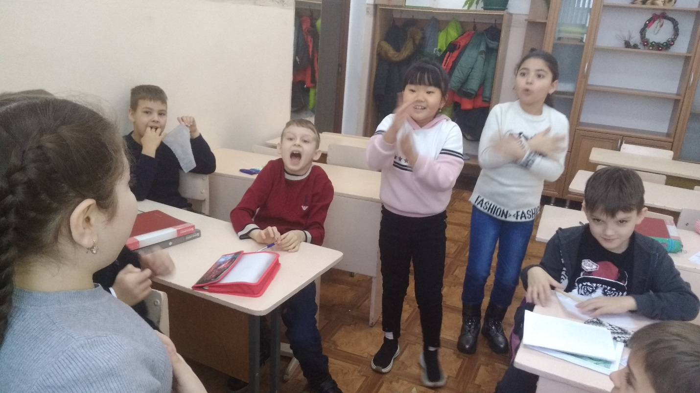
В конце занятия дети играют в игру «Whispers». Это игра, в которой дети по цепочке передают шепотом друг другу слово. Педагог выясняет, кто в цепочке передал слово неверно. Этот ребенок переходит в конец цепочки.
- Заключительная часть.
T: You have worked hard, very good for you! Now answer the question: Did you like our lesson? Children, thank you for today’s lesson! You were great! The lesson is over! Have a nice day, goodbye!!!

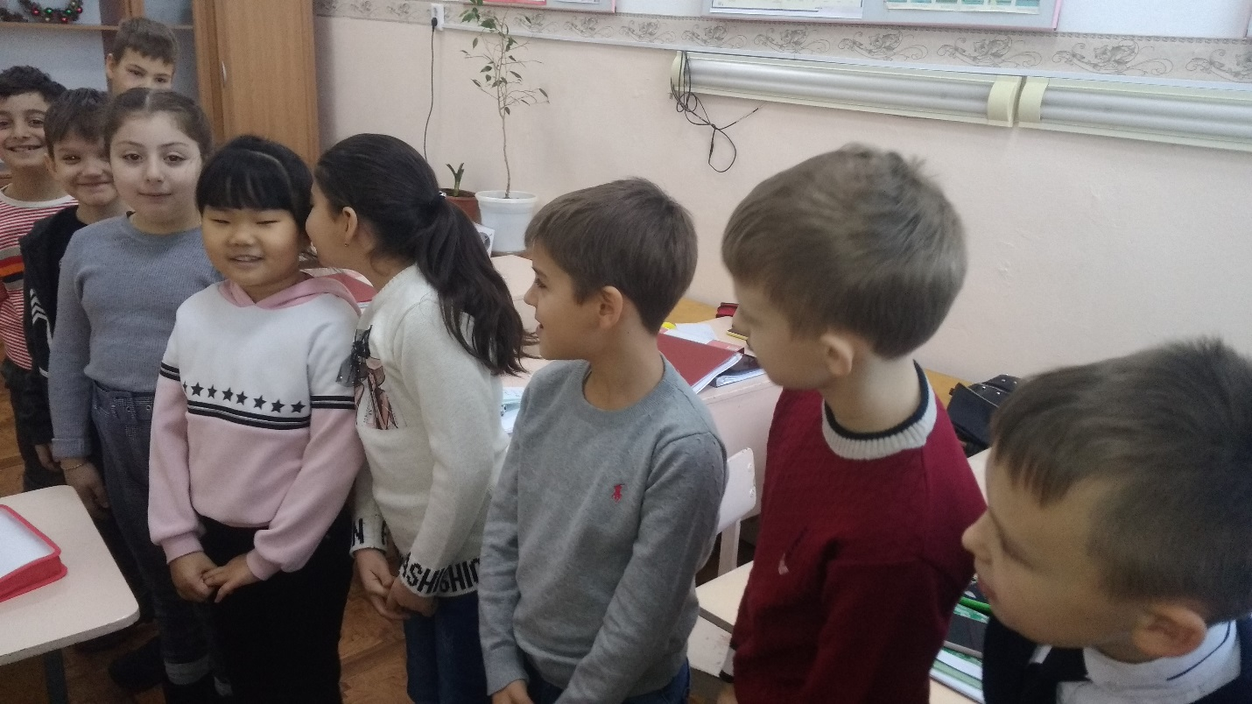

В течение всего занятия за ответы дети получают в качестве поощрения наклейки со словами похвалы на английском языке, которые проговариваются при вручении.

